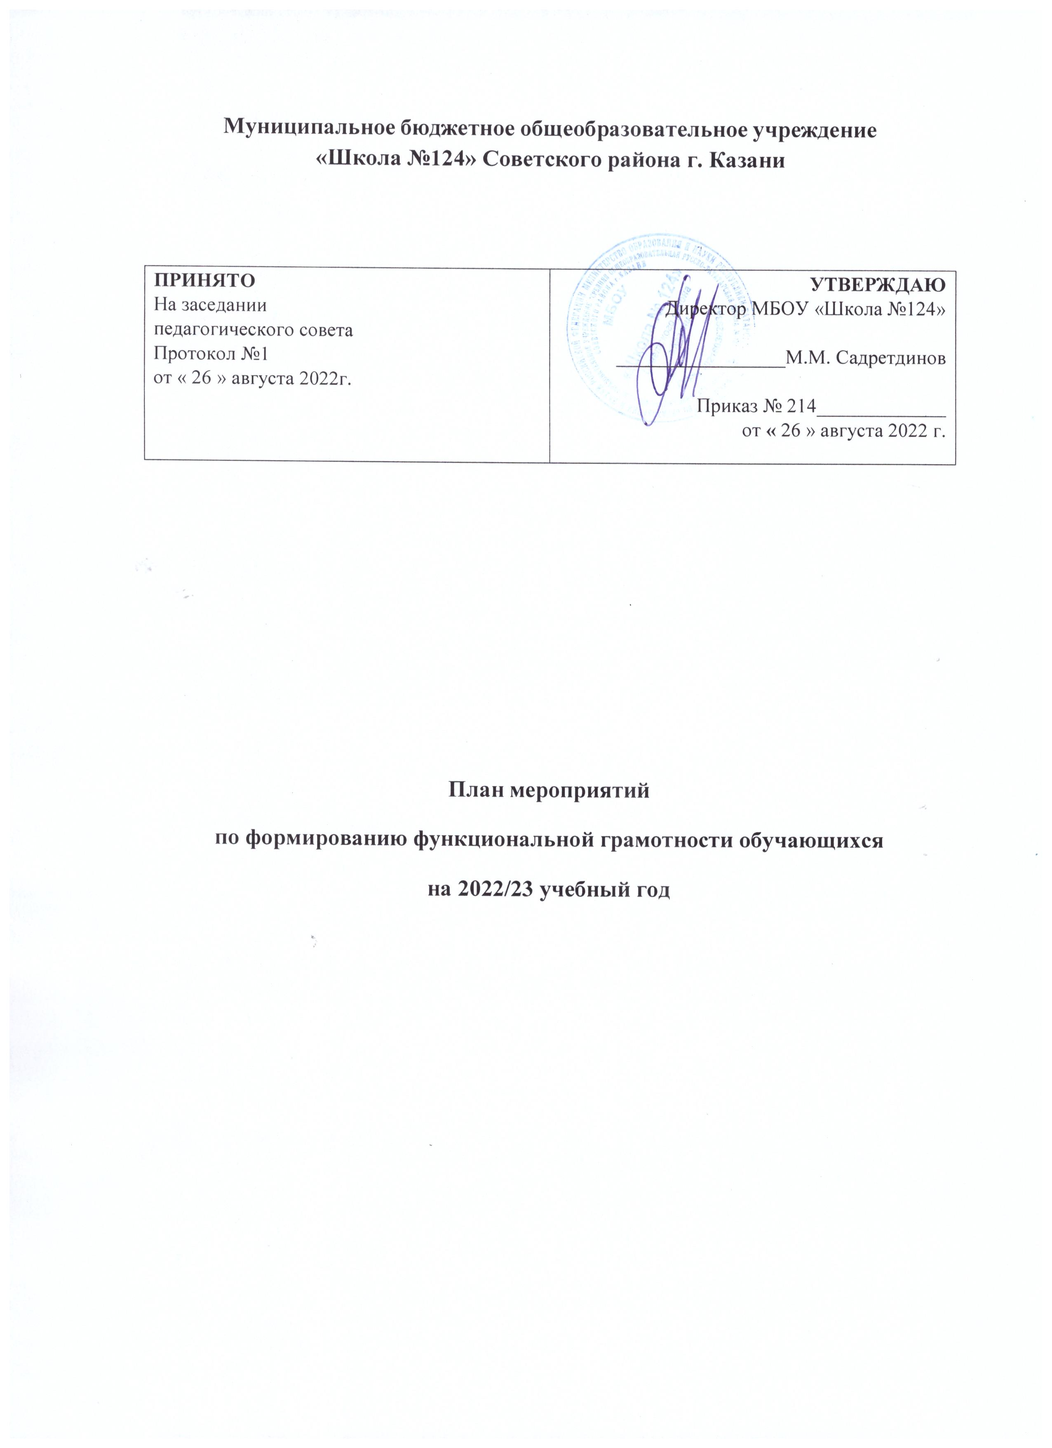

Новые ФГОС подчеркивают необходимость формировать функциональную грамотность школьников (п. 34.2 ФГОС-2021 НОО, п. 35.2 ФГОС-2021 ООО). Функциональная грамотность – одно из средств повышения качества образования. Оценка качества формирования функциональной грамотности происходит по критериям в соответствии с методологией моделей международных исследований, которую разработали ведомства (приказ Рособрнадзора, Минпросвещения России от 06.05.2019 № 590/219 «Об утверждении методологии и критериев оценки качества общего образования в общеобразовательных организациях на основе практики международных исследований качества подготовки обучающихся»).
Образовательные стандарты третьего поколения рассматривают функциональную грамотность как способность решать различные жизненные ситуации. Развивают функциональную грамотность предметные, метапредметные и универсальные способы деятельности, которые формирует гимназия. Все способы деятельности подразумевают, что ученики овладеют ключевыми компетенциями, которые позволят получить дальнейшее образование и ориентироваться в мире профессий.
Цель: создать условия для формирования функциональной грамотности среди обучающихся посредством актуализации межпредметных связей в образовательном процессе.
Задачи:
- Рассмотреть теоретические аспекты процесса формирования функциональной грамотности.
- Выявить возможности активизации межпредметных связей как условие формирования функциональной грамотности обучающихся.
- Выявить узкие места, затруднения и проблемы, имеющие место в реализации ФГОС, для принятия своевременных мер по обеспечению успешного выполнения задачи повышения качества образования.
- Повысить квалификацию педагогических кадров через ознакомление учителей с разрабатываемыми в федеральном проекте «Мониторинг формирования и оценки функциональной грамотности» (далее – Проект) подходами к формированию и оценке функциональной грамотности и банком открытых заданий для обучающихся.
- Разработать различные механизмы для реализации системы мер по формированию функциональной грамотности обучающихся.
- Провести диагностику сформированности функциональной грамотности обучающихся.
- Совершенствовать содержание учебно-методического комплекса и формы преподавания для развития функциональной грамотности обучающихся.
- Пополнить и актуализировать банк заданий и межпредметных технологий для формирования функциональной грамотности обучающихся.
- Улучшить качество внеурочной и внеклассной работы. Ожидаемые результаты:
- Разработка модели формирования функциональной грамотности педагогами гимназии.

- Создание условий для формирования функциональной грамотности обучающихся.
- Пополненный и актуализированный банк заданий и межпредметных технологий для формирования функциональной грамотности обучающихся.
- Повышение уровня профессиональной компетентности педагогов по вопросу формирования функциональной грамотности обучающихся.
- Повышение качества образования.
Целью внеурочных занятий по формированию функциональной грамотности является развитие у школьников способности применять приобретённые на обычных уроках знания, умения и навыки для решения жизненных задач, умений синтезировать их для решения конкретной учебной проблемы. Реализация одного из самых важных педагогических принципов
– связь образования с жизнью.
ФГОС-2021 подразумевает, что человек развивает функциональную грамотность в течение всей жизни. Важное внимание уделяется возможностям для саморазвития и самообразования учеников. Чтобы сформировать у школьников функциональную грамотность, педагогам следует работать с каждым ее компонентом.

Функциональная грамотность включает в себя следующие компоненты:
Читательская грамотность – это способность человека понимать, использовать, оценивать тексты, размышлять о них и заниматься чтением для того, чтобы достигать своей цели, расширять свои знания и возможности и участвовать в жизни общества.
Математическая грамотность – это способность индивидуума формулировать, применять и интерпретировать математику в разнообразных контекстах. Она помогает людям понять роль математики в мире, высказывать обоснованные суждения и принимать решения, которые необходимы конструктивному, активному и размышляющему гражданину.
Естественнонаучная грамотность — способность использовать естественнонаучные знания для постановки вопросов, освоения новых знаний, объяснения естественнонаучных явлений и формулирования выводов, основанных на научных доказательствах в отношении естественнонаучных проблем; понимать основные особенности естествознания как формы человеческого познания; демонстрировать осведомленность о влиянии естественных наук и технологий на материальную, интеллектуальную и культурную сферы жизни общества; проявлять активную гражданскую позицию по вопросам, связанных с естествознанием.
Финансовая грамотность — знание и понимание финансовых понятий и финансовых рисков, а также навыки, мотивацию и уверенность, необходимые для принятия эффективных решений в разнообразных финансовых ситуациях, способствующих улучшению финансового

благополучия личности и общества, а также возможности участия в экономической жизни.
Глобальные компетентности — способность критически рассматривать с различных точек зрения проблемы глобального характера и межкультурного взаимодействия; осознавать, как культурные, религиозные, политические, расовые и иные различия могут оказывать влияние на восприятие, суждения и взгляды – наши собственные и других людей; вступать в открытое, уважительное и эффективное взаимодействие с другими людьми на основе разделяемого всеми уважения к человеческому достоинству.
Креативное мышление — способность продуктивно участвовать в процессе выработки, оценки и совершенствовании идей, направленных на получение инновационных (новых, новаторских, оригинальных,
нестандартных, результативных,
непривычных)
и
эффективных
(действенных,
экономичных, оптимальных) решений, и/или нового
знания, и/или эффектного (впечатляющего, вдохновляющего, необыкновенного, удивительного и т.п.) выражения воображения.
На занятия по формированию функциональной грамотности
школьников отводится 1 час в неделю.

План мероприятий
по формированию функциональной грамотности обучающихся на 2022/23 учебный год

№ | Наименование мероприятия | Срок реализации | Результат реализации мероприятия | Исполнители мероприятия
1 | Разработка и утверждение плана мероприятий, направленных  на формирование и оценку функциональной грамотности обучающихся на новый учебный год | Август | План мероприятий | Заместитель директора по УР, руководители рабочих групп педагогов
2 | Внесение изменений в разделы ООП с учетом подходов и требований новых ФГОС ООО и НОО по формированию функциональной грамотности | Август | Внесены изменения в целевой и содержательный разделы ООП уровней образования. Внесены дополнения в раздел  «Планируемые результаты», рабочие программы по предметам и курсам внеурочной деятельности с учетом подходов и требований ФГОС-2021 по формированию функциональной | Заместитель директора по УР, руководители рабочих групп педагогов

 |  |  | грамотности
2 | Корректировка внутришкольной системной модели формирования функциональной грамотности обучающихся | Август | Внутришкольная системная модель формирования функциональной грамотности обучающихся | Директор, заместитель директора по УР
3 | Корректировка локальных актов, обеспечивающих реализацию плана по формированию функциональной грамотности обучающихся | Август– сентябрь | Комплекс утвержденных локальных актов | Заместитель директора по УР
4 | Включение в учебный план спецкурсов, элективных курсов, курсов внеурочной деятельности, направленных  на формирование функциональной грамотности обучающихся | Август | Разработанный учебный план | Заместитель директора по УР
5 | Разработка памятки для участников образовательных отношений  «Функциональная грамотность и ее компоненты» | Август– сентябрь | Информирование участников образовательных отношений | Директор, заместитель директора по УР
6 | Родительские собрания  «Функциональная грамотность как образовательный результат» | Октябрь– декабрь- май | Информирование родителей | Директор, председатель совета родителей, классные руководители
7 | Актуализация информационно- справочного раздела  «Функциональная грамотность» на сайте гимназии | Август | Информирование всех участников образовательных отношений | Директор, технический специалист, классные руководители
8 | Формирование базы данных обучающихся 8–9- х классов  на 2022/2023 учебный год | Сентябрь | База данных обучающихся 8–9-х классов | Зам.директора по УР
9 | Актуализация на 2022/23 учебный год базы учителей, участвующих в формировании | Сентябрь | База данных учителей, участвующих в формировании функциональной | Зам.директора по УР

 | функциональной грамотности обучающихся 8–9-х  классов по шести направлениям (читательская грамотность, математическая грамотность, естественно- научная грамотность, финансовая грамотность, глобальные компетенции и креативное мышление) |  | грамотности
10 | Пополнение и  актуализация банка оценочных материалов на основе банка заданий, в том числе разработанных ФГБНУ «Институт  стратегии развития образования Российской академии образования» | Сентябрь | Актуализированный и пополненный школьный банк оценочных  материалов | Зам.директора по УР, руководители МО
11 | Методический семинар семинаре «Опыт реализации содержания и форм активизации межпредметных связей для формирования функциональной грамотности» | Октябрь | Повышение профессиональной компетентности по вопросу формирования функциональной грамотности | Зам.директора по УР
12 | Проведение инструктивных совещаний по вопросам  формирования и оценки функциональной грамотности школьников | Регулярно | Повышение профессиональной компетентности по вопросу формирования функциональной грамотности | Зам.директора по УР
13 | Внедрение в учебный процесс практикоориентированных заданий для оценки функциональной грамотности | В течение года | Аналитическая справка по итогам посещения уроков | Зам.директора по УР, педагоги
14 | Проведение диагностики для выявления уровня сформированности функциональной грамотности у обучающихся 5-х, 10-  х классов | Сентябрь | Аналитическая справка о результатах проведения стартовой диагностики и уровня сформированности функциональной грамотности у  обучающихся | Заместитель директора по УР, педагоги, обучающиеся

15 | Проведение оценки функциональной грамотности  обучающихся 8–9-  х классов (по материалам банка заданий для оценки функциональной грамотности, разработанных ФГБНУ  «Институт стратегии  развития образования Российской академии образования») | Октябрь | Аналитическая справка о результатах  оценки функциональной грамотности  обучающихся 8–9-х классов | Заместитель директора по УР
16 | Проведение учебных курсов «Функциональная грамотность» | В течение года | Повышение уровня функциональной грамотности обучающихся | Педагоги
17 | Проведение курсов внеурочной деятельности по направлениям функциональной грамотности | В течение года | Курсы внеурочной деятельности:  «Функциональная читательская грамотность»;  «Функциональная естественно-научная грамотность» | Зам.директора по УР
18 | Проведение тематических педагогических советов  по теме работы | Ноябрь, март | Выявление и трансляция положительного опыта. Повышение профессионального мастерства педагогов. | Директор, заместитель директора по УР
19 | Заседания ШМО педагогов с целью обмена опытом реализации содержания и форм активизации межпредметных связей для формирования функциональной грамотности обучающихся | По плану ШМО | Корректировка созданной модели, методические рекомендации  по реализации плана | Руководители ШМО
20 | Методический семинар  «Опыт реализации содержания и форм активизации межпредметных связей для формирования функциональной грамотности» | В течение года | Обмен опытом реализации содержания и форм активизации межпредметных связей для формирования функциональной грамотности | Заместитель директора по УР, Руководители МО учителей
21 | Мониторинг уровня сформированности разных видов компетенций в | В течение года | Аналитическая справка по результатам контроля уровня сформированности | Заместитель директора по УР, руководители

 | рамках функциональной грамотности:  ноябрь – естественно- научная грамотность в 9-х классах;  февраль – читательская грамотность во 2–4-х классах;  март – математическая грамотность в 5–8-х классах;  май – индивидуальный проект в 10-х классах |  | функциональной грамотности обучающихся | групп, обучающиеся
22 | Мониторинг «Оценка  уровня владения педагогами технологиями формирования функциональной грамотности обучающихся» | В течение года | Аналитическая справка  «Уровень владения педагогами технологиями формирования функциональной грамотности обучающихся» | Зам.директора по УР
23 | Проведение внеклассных мероприятий, формирующих глобальные компетенции | В течение года | Справки по итогам посещения внеклассных мероприятий | Руководители МО учителей
24 | Проведение школьной олимпиады по функциональной грамотности обучающихся | Ноябрь– февраль | Повышение уровня функциональной грамотности обучающихся | Зам.директора по УР
25 | Участие учеников гимназии в конкурсах, олимпиадах по развитию функциональной грамотности разных возрастных групп под руководством педагогов | В течение года | Анализ результатов участия учеников, формирование функциональной грамотности обучающихся | Заместитель директора по УР, руководители ШМО, педагоги
26 | Методический совет по теме «Формирование глобальных компетенций на уроках и во внеурочной деятельности» | Декабрь | Решение методического совета.  Методические рекомендации  «Дидактические материалы по формированию глобальных компетенций на уроках и во внеурочной деятельности» | Зам.директора по УР
27 | Организация работы по повышению квалификации учителей по вопросам | В течение года | Развитие профессиональных компетенций учителей по вопросам формирования | Зам.директора по УР

 | формирования функциональной грамотности обучающихся |  | функциональной грамотности учеников
28 | Формирование банка лучших педагогических практик по формированию функциональной грамотности обучающихся | В течение года | Банк лучших практик учителей школы по формированию функциональной грамотности обучающихся | Зам.директора по УР
29 | Обобщение инновационного опыта педагогов школы и представление опыта на заседаниях методических объединений | Март– апрель | Освоение педагогами методики образовательного процесса в соответствии с целью и задачами плана | Заместитель директора по УР, руководители ШМО
30 | Анализ качества результатов учеников на всероссийских проверочных работах | Апрель- Май | Анализ результатов ВПР | Заместитель директора по УР
31 | Анализ результатов обучающихся на внешних оценочных процедурах по функциональной грамотности | Май | Анализ результатов  внешних оценочных процедур | Заместитель директора по УР
32 | Анализ реализации плана работы, обобщение опыта | Июнь | Аналитическая справка по итогам реализации плана работы по формированию функциональной грамотности обучающихся. Совещание при директоре | Заместитель директора по УР, руководители рабочих групп
33 | Проведение мастер- классов педагогов  «Лучшие практики формирования функциональной грамотности», обобщающих заседаний ШМО | Август | Проведение мастер-классов, выступления на педсовете, обмен педагогическим опытом | Заместитель директора по УВР,  руководители ШМО,  педагоги

Полезные ресурсы
- Функциональная грамотность школьников
Общие подходы к формированию функциональной грамотности. Виды функциональной грамотности. Банк заданий. Полезные ресурсы
Ссылка:http://www.eduportal44.ru/sites/RSMO- test/DocLib1/Функциональная%20грамотность.pdf
- Мониторинг формирования функциональной грамотности учащихся
Демонстрационные материалы ФГБНУ «Институт стратегии развития образования Российской академии образования»
Ссылка: http://skiv.instrao.ru/support/demonstratsionnye-materialya/index.php
- Центр оценки качества образования ИСРО РАО
Важнейшими задачами Центра являются: проведение фундаментальных и прикладных исследований в области оценки качества образования; разработка научно- методического обеспечения исследований по оценке качества образования; сравнительная оценка качества образования в России и странах мира.
Ссылка: http://www.centeroko.ru/
- СИПКРО. Функциональная грамотность обучающихся
Методические пособия для педагогов по преподаванию курса «Развитие функциональной грамотности обучающихся основной школы». Материалы для организации и проведения региональных мониторингов степени сформированности читательской, математической и естественнонаучной грамотности обучающихся
Ссылка: https://www.sipkro.ru/projects/funktsionalnaya-gramotnost/
- Примеры открытых заданий по функциональной грамотности ПИЗА
Ссылка: http://center-imc.ru/wp-content/uploads/2020/02/10120.pdf
- Примеры открытых заданий по математической грамотности ПИЗА
Ссылка: https://rikc.by/ru/PISA/2-ex__pisa.pdf
- Примеры открытых заданий по естественнонаучной грамотности ПИЗА
Ссылка: https://rikc.by/ru/PISA/3-ex__pisa.pdf
- Примеры открытых заданий по финансовой грамотности ПИЗА
Ссылка: https://rikc.by/ru/PISA/5-ex__pisa.pdf
- Примеры открытых заданий по читательской грамотности
Ссылка: https://rikc.by/ru/PISA/1-ex__pisa.pdf
Банк тренировочных заданий, диагностических работ по функциональной грамотности:
- банк заданий для формирования и оценки функциональной грамотности обучающихся основной школы (5-9 классы) по шести направлениям: математическая грамотность, естественнонаучная грамотность, читательская грамотность, финансовая грамотность, глобальные компетенции и креативное мышление https://skiv.instrao.ru/bank-zadaniy/
- открытый банк заданий для оценки естественнонаучной грамотности (7- 9 классы) https://fipi.ru/otkrytyy-bank-zadaniy-dlya-otsenki-yestestvennonauchnoy- gramotnosti
- электронный банк заданий для оценки функциональной грамотности обучающихся и учителей https://fg.resh.edu.ru/

